课程目标 1
适用人群 1
课程简介 1
课程介绍： 1
maven工程结构图： 2
服务工程结构图： 3
sso实现流程图： 4

课程目标
通过实战教学的方式，实现经典的分布式系统架构，积累系统解决方案，为架构工作提供更多的选择。

适用人群
一年或两年以上工作经验

课程简介
该课程以实战方式实现一套经典的分布式系统架构；
讲解如何进行系统拆分架构：
传统ssm框架搭建、
独立restful服务工程搭建、
服务接口底层访问、
redis实现业务缓存、
单点登录系统实现。

将传统的单系统工程，拆分成多个独立发布的系统工程：
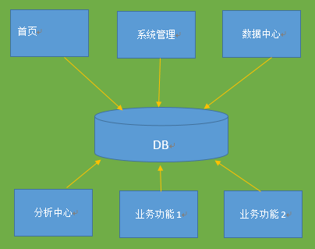

maven工程结构图：

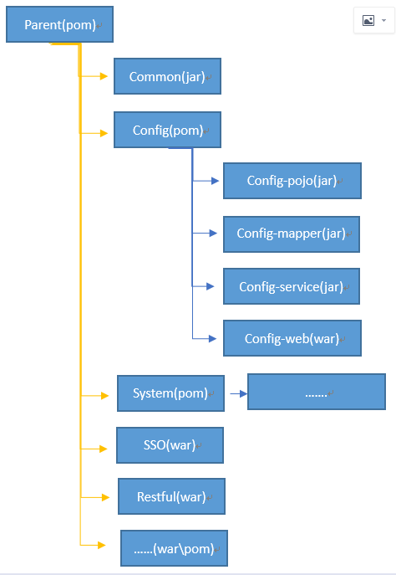

服务工程结构图：

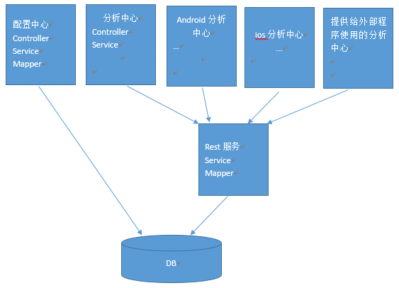

sso实现流程图：

